基于PHP的大型WEB系统分布式架构解决方案

一般的大型WEB 系统都是由大量的子系统、模块采用构件的方式进行搭建完成；整个系统必须要能解决大量用户并发访问、高并发请求、业务数据缓冲等一系列的关键功能；在PHP以前该类系统都是基于J2EE的底层技术开发设计的，对于目前已经很流行的MVC开发框架方面PHP更是很少有比较成功的产品以及经验可以供借鉴。
本文主要以实现类似于J2EE目前流行的MVC框架为目的，设计一个基于PHP的大型WEB系统分布式平台架构，并以一个实际例子（模拟FACEBOOK业务）详细说明分布式业务对象缓存、分布式文件系统存取、数据库集群、网页静态化处理、用户安全认证等技术的设计和使用。

软件构架

组件或功能的划分
整个系统由各个独立的模块组建而成.

软件层次的划分或开发模式的考虑
- 表示层：
表示层采用smart模版技术来表现;保证数据和显示的分离.
- 业务逻辑层：
所有的业务逻辑部分由zend framework 核心引擎来负责转发和进行处理.
- 业务实体层：
由业务对象模型来描述.
- 数据实体层：
采用数据库集群
- 资源层：
国际化资源、静态资源(图像和html文件)
- 纵向集成：

框架的建立
- 采用目前最流行的ZendFrame 作为底层框架,基于MVC思想的开发模式构建整个系统,保证了整个应用系统结构的清晰,提高了易维护性.
- 整个系统采用模块化思想进行组件搭建,每个模块包含与其业务相关的所有数据文件、视图文件、业务逻辑处理是完全独立于其它模块的;独立的模块化处理利于远程的模块升级和维护,以及使利用插件增强模块功能成为可能。
- 使用Zend Optimize 技术提高php代码编译的速度.
- 采用基于smarty的模版二级缓存技术,提高了动态页面的渲染速度.
- 对使用频繁的网页自动或定时实行网页静态化处理,静态的html网页使性能得到了极大提升。
- 从web服务器分离出静态的网页、图片、文件等,使用专用的分布式文件系统进行存储,通过URL的重写机制采用轻量级的http协议访问静态资源;一方面分担主服务器的压力,同时基于MogileFS的分布式系统对于数据的并发访问和数据灾难恢复提供性能和安全保障.
- 使用memcached分布式技术对业务数据进行缓存,减轻了对数据库的频繁操作.

组件化的考虑
业务组件：
    - XxxxService组件，封装主要的业务逻辑。该组件基于模块创建，可重用。
    - XxxxDAO及BaseDAO组件, 封装主要的数据库处理逻辑，使具体的数据库处理独立于业务处理。
    - ServiceContainer容器组件, 用于加载指定的service；同时进行service初始化，transaction 管理，db connection连接和释放等功能。
    - BeanInfo 组件, 和业务相对应的数据模型.
通用组件：
        - BeanFactory组件，用于按模块加载指定的模型组件.
        - DAOFactory组件，用于按模块加载指定的DAO组件。
        - Pagination组件，用于产生分页列表。
        - ContactGrabber组件，用于获取邮件联系人的工具类。
        - Crawler组件，used to crawl image from a website
        - FileManager组件，web 文件管理组件及网页静态化处理。
        - MogilefsUtil 组件，用于管理和存取mogile 分布式文件系统。
        - MemcachedTableNode 组件，使用memcache机制进行业务对象的缓存管理.
        - Ajax 组件，使用ajax技术进行页面的局部刷新。

安全的考虑
- 对涉及的保密数据，采用加密手法进行信息的传输。
- 对于异常处理，采用日志记录进行跟踪管理。
- MD5加密 红色由hzw添加
- Sql防注入
- CRSF攻击

系统拓扑结构

系统物理拓扑结构
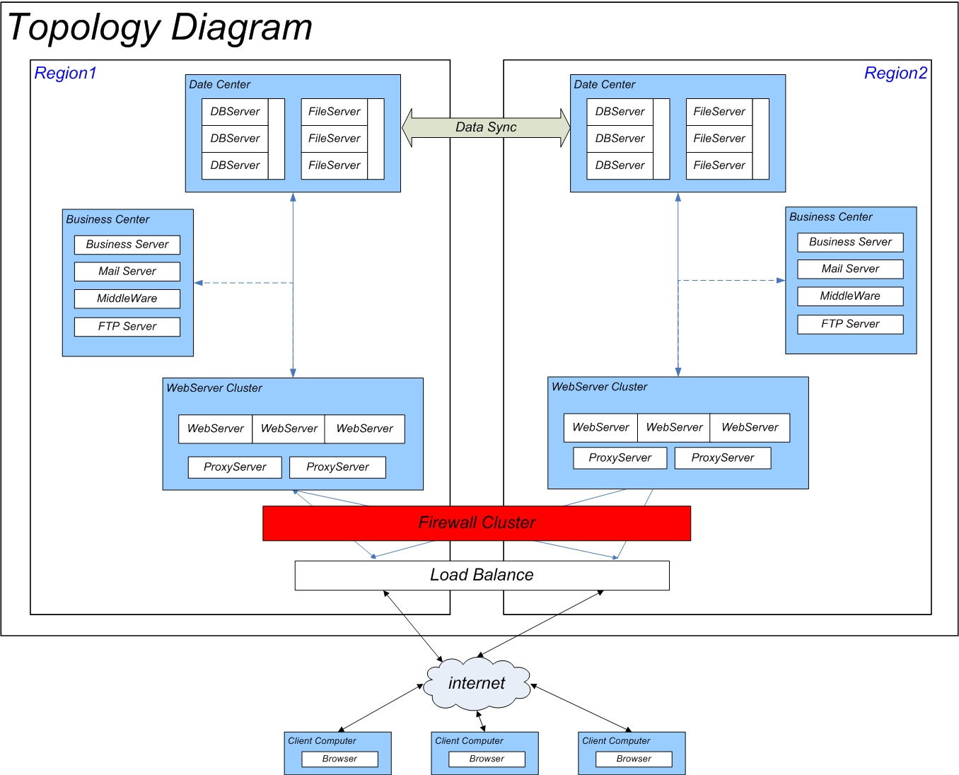

系统逻辑拓扑结构

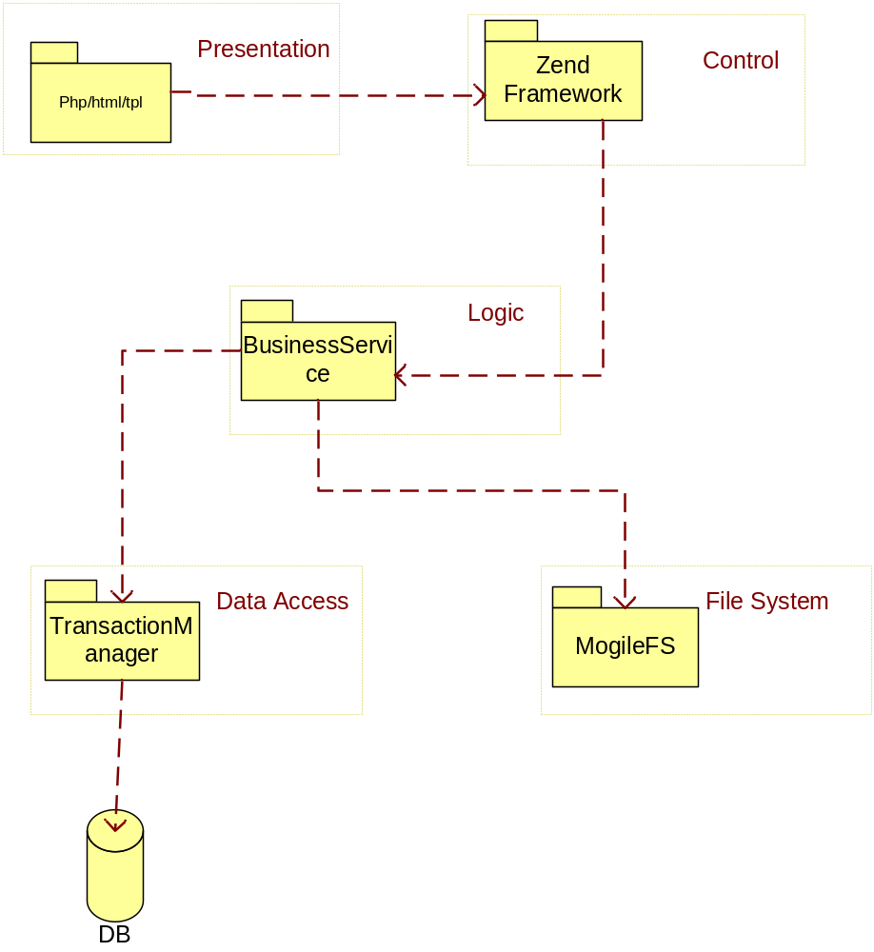

应用设计结构
下图是一个典型的应用程序包结构图，所有的应用程序都可以直接在此基础上进行扩展（主要只是增加特定的业务功能）。

应用程序包结构
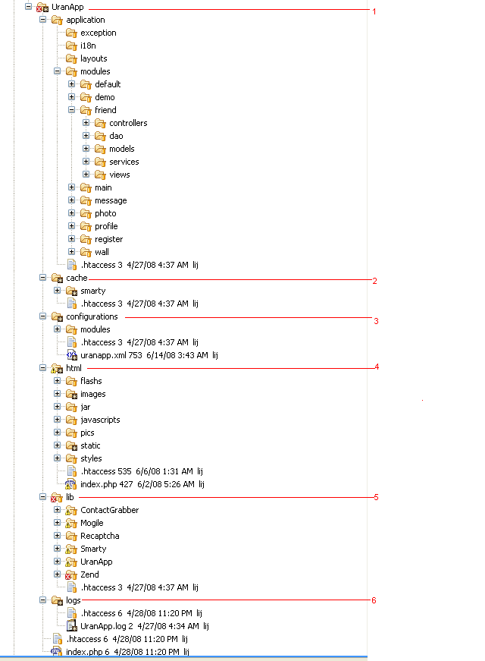

Application
该目录下包含了所有业务相关的文件

Application | 所有的应用主目录
----exception | 包含异常处理类文件
----i18n | 国际化资源文件
----layouts | 页面布局文件
modules | 这里包含所有和业务相关的模块信息，在该目录下是具体的每个个模块的所有文件
----default | Default模块，该模块是一个特殊的模块，主要包含通用异常处理模块和应用缺省实现的模块。
----demo | 显示apache服务器等相关信息;相当于phpinfo();
----friend | 例子业务friend模块相关的所有文件（这里是具体的业务模块存放的目录，是唯一应该进行改变的地方）
--------controllers | 该模块的actionController文件
--------dao | 该模块相关的dao文件,主要是用于访问后台的数据库，获取相关数据信息
---------models | 该模块相关的数据model文件，典型的一个模型和实体数据库的一个表对应
---------services | 该模块相关的service文件，这里是主要的业务逻辑部分。
---------views | 主要是一些模版文件，和数据模型一起用于显示视图界面。
----main | 例子main模块相关的所有文件（这里是具体的业务模块存放的目录，是唯一应该进行改变的地方）
----message | 例子message模块相关的所有文件（这里是具体的业务模块存放的目录，是唯一应该进行改变的地方）
----photo | 例子photo模块相关的所有文件（这里是具体的业务模块存放的目录，是唯一应该进行改变的地方）
----profile | 例子profile模块相关的所有文件（这里是具体的业务模块存放的目录，是唯一应该进行改变的地方）
----register | 例子register模块相关的所有文件（这里是具体的业务模块存放的目录，是唯一应该进行改变的地方）
----wall | 例子wall模块相关的所有文件（这里是具体的业务模块存放的目录，是唯一应该进行改变的地方）

Cache
存放页面缓存文件。
cache
----smarty | 存放所有和smarty相关的模版缓存文件
--------caches | Smarty的caches目录
--------compiles | Smarty的compiles目录
--------configs | Smarty的configs目录
--------templates | Smarty的templates目录

Configurations
应用配置信息

configurations
---------uranapp.xml | 系统配置信息，如数据库连接信息、日志记录信息、缓存配置信息等。
---------modules | 模块配置目录
------module-config.xml | 系统需要装载的具体模块配置信息

Html

html
------images | 存放静态图像文件的目录
------flashs | 存放flash文件的目录
------javascripts | 存放静态js文件的目录
------jar | 存放java applet文件的目录
------static | 存放静态html文件的目录
------styles | 存放静态css文件的目录
------index.php | 系统引导程序，整个系统请求唯一的入口

Lib
系统的核心类库

Lib
-------ContactGrabber | 用于获取邮件联系人列表的工具类文件
-------Mogile | 用于存取mogile 文件系统的工具类文件
-------Recaptcha | 存取reCAPTCHA 用于安全认证的工具类文件
-------Smarty | 包含第三方应用程序Smarty的核心类库文件
-------Zend | 包含第三方应用程序Zend的核心类库文件
-------UranApp | 系统核心类库文件，包含数据库连接管理、事务管理、业务模块装载及初始化、视图定义、视图帮助类等。
-------Controller | ActionController的基类文件，以及相应的插件
-------Db | 数据库存取及辅助类文件
-------Service | 业务service的基类及装载工具类
-------Transaction | 数据库事务管理类
-------Util | 通用的工具类
-------View | 视图辅助类
-------WebFile | 存取web 文件的工具类
Loader.php | 系统初始化及模块加载核心类文件

Logs
Logs | 系统日志记录文件目录

MVC设计
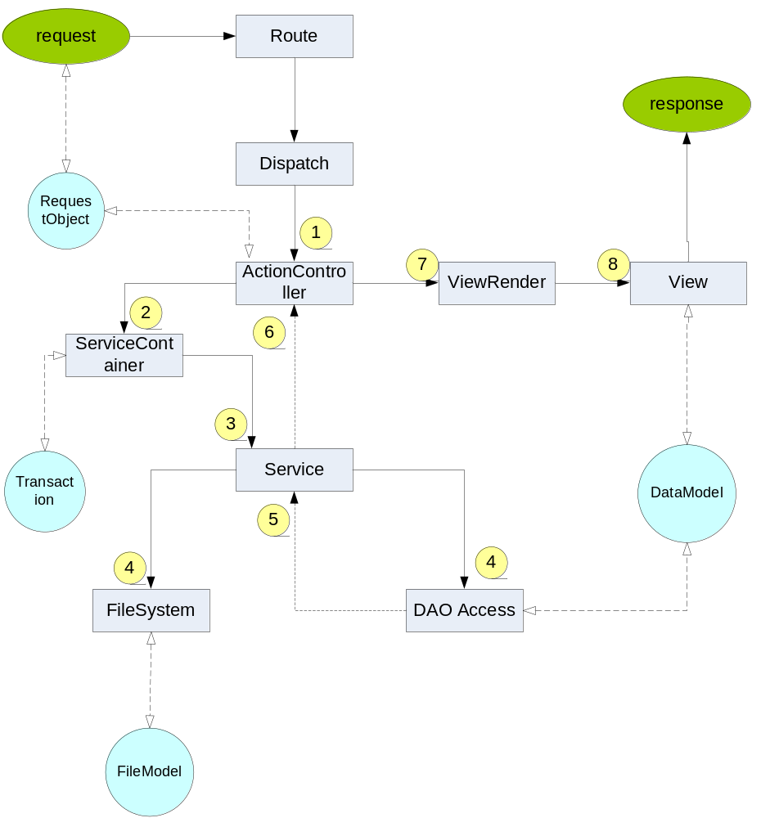

数据持久层设计
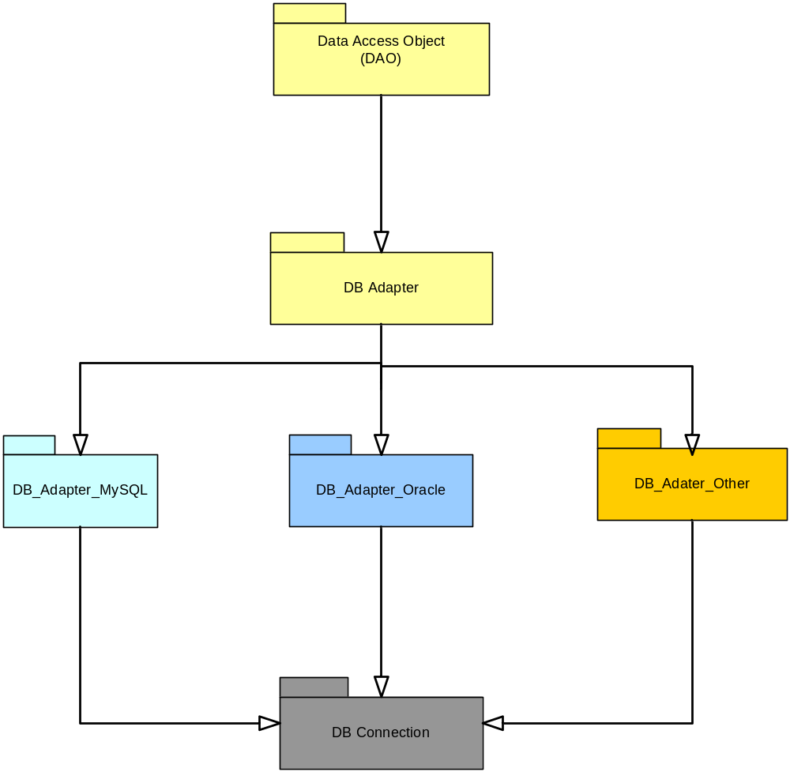

缓存设计

动态页面缓存设计

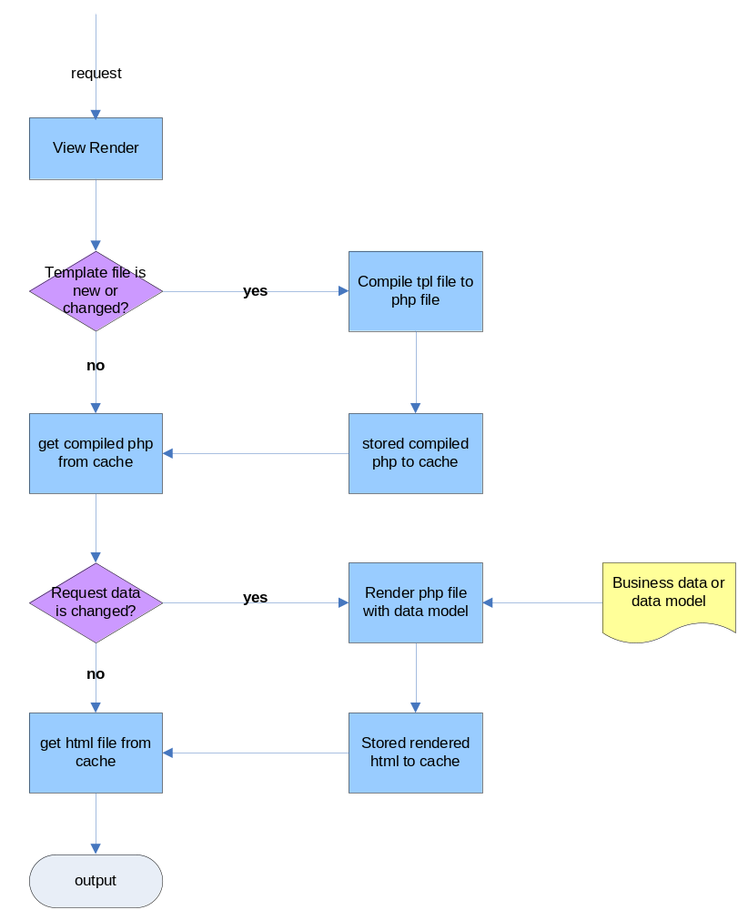

静态页面缓存设计
- 缓存对象
分为单个页面的静态化、一次任意查询列表的结果静态化、以及使用率较高关键字查询列表的结果静态化三种情况.
- 缓存时间
      - 即时缓存
      - 手工缓存
      - 设置缓存策略（如缓存对象、缓存数量等）于数据库中,然后利用linux系统的cron进行定时的缓存更新.

单个页面的静态化
单个页面的静态化是最简单的一种，一般是在某动态页面创建或修改时,在操作完成的同时根据一定的算法生成对应的静态html文件，html文件名及路径信息保存到数据库中同时与该动态页面建立关联. 以后在任何页面引用该动态网页的地方，其引用link直接指向其html路径。

一次任意查询列表的结果静态化
如果查询结果涉及到列表分页时;仅生成第一页对应的静态html文件,同时指向第一页的link直接指向该静态html文件; 对于第二页及以后的每一页,使他们的link指向一个特殊命名但尚不存在的html文件,如第二页，第三页为别命名为qXXX_orderby_YYYY_page_02.html, qXXX_orderby_YYYY_page_03.html,该特殊文件名必须包含当前的查询条件等信息;当第一次访问这些静态页面时,系统会识别出其html文件并不存在,然后分析该文件名并分离出查询信息,查询到实际的数据立即生成该静态html文件,这样当下一次再访问该页面时直接可以访问到相应的html文件了。

对使用率较高关键字查询列表的结果静态化
1)首先通过数据挖掘或其它分析计算出使用率最频繁的查询关键字,首次其静态html页面的生成和上面第二种情况类似,但最关键的是这儿需要保存其查询结果和生成的html文件;这样当其它人使用同样的关键字查询时,其结果可以立即查询到,而不须再生成html文件.由于缓存了数据,所以当数据库中的数据发生变化时,必须还需要进行一下步的更新缓存操作.
2)更新缓存算法：清除原来的所有缓存信息,重新缓存整个列表信息,同时重新生成第一页面的静态html文件.
- 主要流程图
这儿以wall模块为例，当用户在profile首页，点击The wall模块中的”show all”,系统会直接转向到类似下面的一个伪静态html请求
http://220.201.36.156/static/wall/show/id/1026/page/1.html
如果用户是第一次执行该请求，会进入相应的业务模块，生成response对象，然后创建静态的html文件；当第二次再访问该请求时，直接输出上次已经创建的html文件即可。大致流程如下：
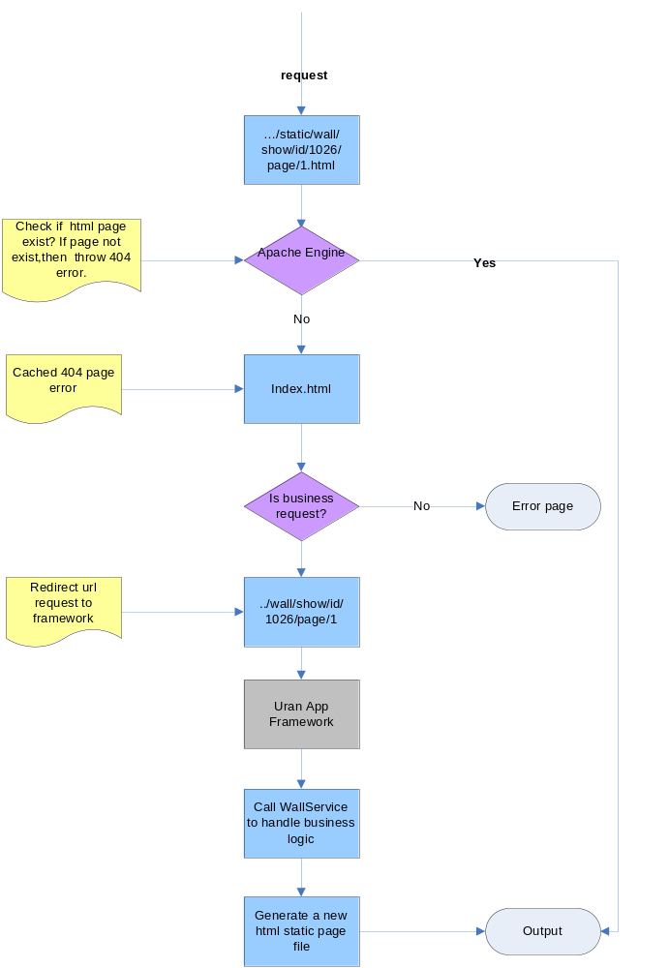

业务数据缓存设计
Memcached是一个高性能的，可以使用分布式内存的缓存系统。它被设计用来减轻应用系统对数据库的频繁读取。Memcached对用户经常使用的并且更新相对较少的业务数据进行缓存，需要时通过Memcached直接读取共享内存中的业务数据，如果读取到，直接返回用户需要的数据而不用再访问数据库来减轻数据库的负载。一般来说32位机的操作系统最多只可以使用4GB的内存，Memcached可以把多台机器上的内存一起使用起来当作一个统一的整体进行调度，所以它可以使用的内存空间是可以无限扩大的，跟连接使用的机器数量成正比。Memcached存取的数据是自定义的业务数据，可以是任何形式，跟数据库的具体类型是无关的。
Memcached对应用系统（Memcached的客户端）来说可以当成一个Map的模型。系统通过一个唯一的关键字(Key), 对其相应的业务数据进行查找。同理我们往Memcached中存放经常使用的数据时，生成关键字然后再把数据存入其中。
系统中对数据库查询比较频繁但是变更极少，性能和时间损耗比较严重的业务数据在Memecached中进行缓存。可以通过系统对数据库访问时加入跟踪语句计算时间和频度来定位应该缓存的数据。在Uran系统中，我们在Memcached中使用两层的数据结构来存储有价值的数据
LEVEL 1
Key: 数据库表名
Value: 查询操作管理对象

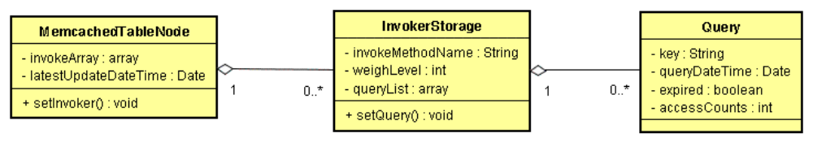

查询操作管理对象结构如上图所示
MemcachedTableNode
管理所有跟表(Key)相关的缓存数据信息
内部状态
invokerArray:实施在表上的，通过业务接口获取数据的操作集合
latestUpdateDateTime:表中数据最新的变更时间

InvokerStorage
操作数据的业务接口状态
内部状态
invokerMethodName:业务操作名称。由类名和方法名组成。
例如：UserDAO(类名)::getFriends(方法名)
weightLevel: 操作的缓存策略权重。系统预先定义五个不同的等级来表示如果有相应的数据变更时，缓存数据清除的缓急。1级最高，如果表中的数据有变化时，通过这个业务接口得到并缓存的业务数据立即过期，清除掉，以后再重新从数据库中读出。根据实际应用中的情况来判断，分析业务接口的敏感程度把它们跟这五种等级绑定。具体每个操作接口的等级是可以配置的，由一个专门的XML配置文件来管理。除了最高的1级，其它的要根据一些静态的和动态的信息来分析判断来计算出满足实际需要的数据过期时间来保证最新数据的及时刷新。
参与考虑因素的因子：表最新更新时间，操作接口的权重，数据从数据库中取出被缓存的时间，用户访问该数据的次数。
queryList: 相同的数据接口根据传入的不同参数会得到不同的数据集合。queryList记录不同SQL所取得的数据访问信息

Query
数据结果集的状态
内部状态
key: 根据执行的带占位符的SQL和实际替换的参数生成的唯一的Key值
生成规则： md5($sql) + 分隔符 + md5(join(‘,’,@execute_args))
queryDateTime: 缓存数据被放入memcached的时间
expired: 标示数据是否已经过期
accessCounts: 系统访问该缓存数据的次数

LEVEL2
Key: 上述中保存在Query里的key值，也就是经过MD5加密生成的SQL文
Value: 系统缓存的真实业务数据
流程图：
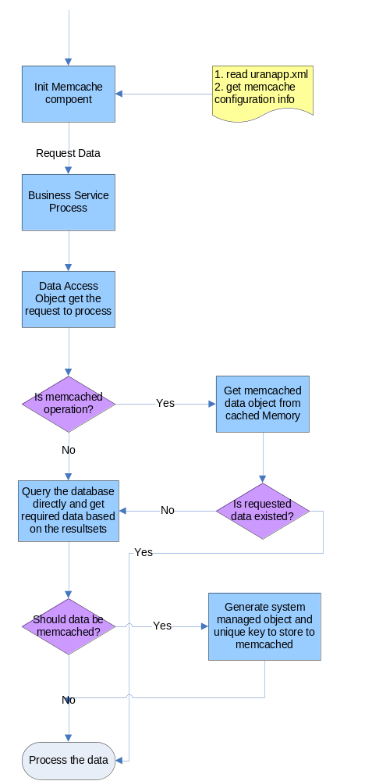

分布式文件系统存储设计
MogileFS 是一个开源的分布式文件系统，主要特征包括（http://www.danga.com/mogilefs/）：
- 应用层 – 不需要特别的核心模块
- 无单点失败 -- MogileFS 安装的三个组件 (存储节点、跟踪器, 跟踪用的数据库) 均可运行在多个机器上, 因此这儿没有单点失败. (你也可以将跟踪器和存储节点运行在同一台机器上，这样你就没有必要用4台机器了)推荐两台机器。
- 自动的文件复制 -- 基于不同的文件“分类”，文件可以被自动的复制到多个有足够存储空间的存储节点上，这样可以满足这个“类别”的最少复制要求。比如你有一个图片网站，你可 以设置原始的JPEG图片需要复制 至少三份，但实际只有1or2份拷贝，如果丢失了数据，那么Mogile可以重新建立遗失的拷贝数。用这种办法，MogileFS(不做RAID)可以节约 磁盘，否则你将存储同样的拷贝多份，完全没有必要。
- "比RAID好多了" -- 在一个非存储区域网络的RAID（non-SAN RAID）的建立中，磁盘是冗余的，但主机不是，如果你整个机器坏了，那么文件也将不能访问。 MogileFS在不同的机器之间进行文件复制，因此文件始终是可用的。
- 传输中立，无特殊协议 -- MogileFS客户端可以通过NFS或HTTP来和MogileFS的存储节点来通信，但首先需要告知跟踪器一下。
- 简单的命名空间 -- 文件通过一个给定的key来确定，是一个全局的命名空间。你可以自己生成多个命名空间，只要你愿意，不过这样可能在同一MogileFS中会造成key冲突。
- 不用共享任何东西 -- MogileFS不需要依靠昂贵的SAN来共享磁盘，每个机器只用维护好自己的磁盘。
- 不会碰到文件系统本身的不可知情况 -- 在MogileFS中的存储节点的磁盘可以被格式化成多种格式（ext3,reiserFS等等）。MogilesFS会做自己内部目录的哈希，所以它不会碰到文件系统本身的一些限制，比如一个目录中的最大文件数。你可以放心的使用。
- 主要类图
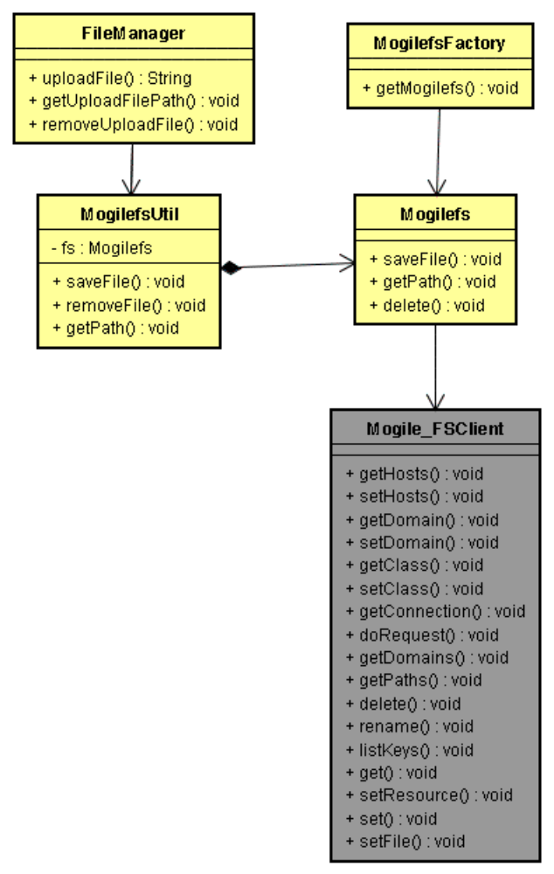
  - Mogile handling flowchart
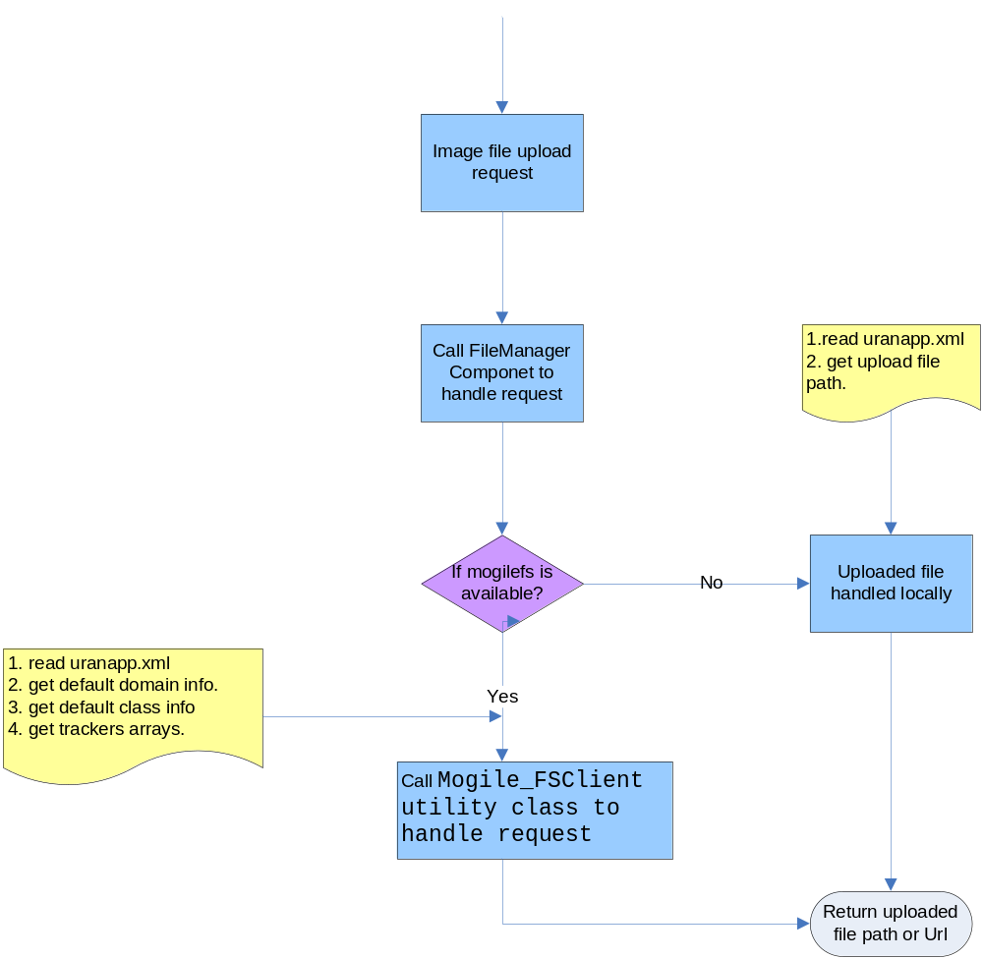如果启用Mogilefs，则返回的file path 是mogilefs 的URL路径，如
http://220.201.36.156:7500/dev1/0/000/000/0000000206.fid
否则返回的是当前文件上传的本地位置路径.

性能设计
Zend Optimizer是由PHP核心引擎“Zend” http://www.zend.com 创建者Zend技术公司所开的免费PHP优化软件。据Zend公司透露使用这个软件某些情况下至少可以提高性能30%以上！
Zend Optimizer位于PHP的ZEND引擎中，介于运行编译器和最终执行器之间。
1) 从 http://www.zend.com/store/products/zend-optimizer.php 下载 Zend Optimizer 的最新版本。
2）根据不同的操作系统下载相应的版本，如linux系统下载ZendOptimizer-3.3.3-linux-glibc23-i386.tar.gz
3）以root 身份进行安装。下面的代码演示安装过程：
uran:/opt/software# tar xzvf ZendOptimizer-3.3.3-linux-glibc23-i386.tar.gz
uran:/opt/software# cd ZendOptimizer-3.3.3-linux-glibc23-i386
uran:/opt/software/Zend~ # ./install.sh
系统会弹出安装向导进行安装，在安装过程根据提示设置相应的php.ini目录和apache server目录即可完成全部安装。
4）如果安装顺利，会在php.ini文件会新增加如下代码(相应路径应该和你的安装目录有所不同)
[Zend]
zend_extension_manager.optimizer=/usr/local/Zend/lib/Optimizer-3.3.3
zend_extension_manager.optimizer_ts=/usr/local/Zend/lib/Optimizer_TS-3.3.3
zend_optimizer.version=3.3.3
zend_extension=/usr/local/Zend/lib/ZendExtensionManager.so
zend_extension_ts=/usr/local/Zend/lib/ZendExtensionManager_TS.so
5）重启 apache 服务后，在浏览器输入http://localhost/default/phpinfo，如果包含下列信息，即表示Zend Optimizer模块加载成功。
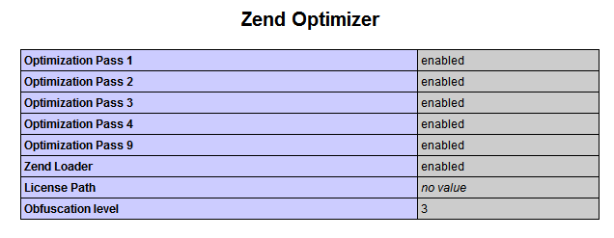

安全设计
利用安全插件模块Plugin_Authenticate对系统的认证用户进行授权处理，该模块会拦截用户的请求对用户进行认证或授权，认证通过后进行请求转发到业务模块进行业务处理；这儿也可以直接集成第三方的安全认证模块进行处理。

核心技术详解

模块配置文件
模块配置文件是通过include的方式被引入到全局配置文件中(uranapp.xml)。
打开uranapp.xml找到下面的片段:
<modules>
<include_file>/configurations/modules/module-config.xml</include_file>
</modules>
打开模版配置文件module-config.xml,下面示例是main模块的配置代码：
<main>
<controller_name>Auth</controller_name>
<module_dir>/application/modules/main</module_dir>
</main>
该配置片段描述了如下信息：
1)main模块所有相关的文件如service类、dao类、action类、view类、model类全部位于
/application/modules/main目录下(module_dir)；
2）controller类文件由controller_name+”Controller”组成，因此main模块的controller类文件即为AuthController.php,位于module_dir/controllers目录下。
3）实际的actionController类为模块名+”_”+类文件组成，这儿表示为Main_AuthController class,该class被定义在 AuthController.php文件中。
打开AuthController.php文件，可以找到Main_AuthController的类定义：
class Main_AuthController extends UranApp_Controller_BaseAction
{
}

Uran URL
Uran 使用了基于段的方法,根据模型-视图-控制器模式，URL段一般使用如下形式表示：
www.your-site.com/main/login
第一段main表示要调用的模块和控制器类。
第二段表示要调用的action函数(action作为函数后缀)和缺省的视图模版类。
第三及更多的段表示的是传递给控制器的参数。
如以上的URL段/main/login,表示调用调用Main_AuthController类中的loginAction()方法，使用默认的login.ftl作为视图显示。
class Main_AuthController extends UranApp_Controller_BaseAction
{
public function loginAction()
{
}
}

业务逻辑调用
在action方法，使用dataModel封装请求对象的参数值，然后调用具体的业务service进行处理。
1）定义一个dataModel class类UserInfo，用户封装请求参数；典型的一个dataModel应该是和一个数据库中的一个表对应。
class UserInfo
{
private $email;
private $password;

public function getEmail()
{
return $this->email;
}
public function setEmail($email)
{
$this->email = $email;
}
public function getPassword()
{
return $this->password;
}
public function setPassword($password)
{
$this->password = $password;
}
}
2）定义一个具体的service类，该类定义了主要的业务逻辑处理函数。如UserService中的用户认证处理函数authUser().

class UserService extends UranApp_Service_AbstractService
{
public function authUser($userInfo)
{
}
}

3) 在action方法中，使用ServiceContainer来回调用户自定义的业务逻辑service类；ServiceContainer类屏蔽了事务管理和数据库连接的信息。

public function loginAction()
{
$user = new UserInfo();
//get form data from request object
$user->setEmail($this->_getParam("email"));
$user->setPassword($this->_getParam("pass"));
//call authUser to handle user login
$sc=UranApp_Service_ServiceContainer::instance("UserService",MODULE_DIR."/services");
$result = $sc->execute('authUser',$user);
}

Data Access Object
1)定义一个DAO类，处理数据库相关的查询或更新操作即CURD。典型的一个DAO类会返回一个dataModel给业务类，该数据模型会和模版文件一起render 视图。

class UserDAO extends UranApp_Db_BaseDAO
{
public function authUser($userInfo)
{
//here call db for validing user login
$email = $userInfo->getEmail();
$password = $userInfo->getPassword();
//call db
$sql = $this->dbInstance->quoteInto("select * from user where user_name=?",$email);
$result = $this->dbInstance->query($sql);
$rows = $result->fetch();
//populate user object from rows
if(empty($rows)){
$userInfo = null;
}else{
$userInfo->setEmail($rows['email_addr']);
}
return $userInfo;
}
}
2) 在业务处理函数中调用相关的dao类获取相关的业务数据。
class UserService extends UranApp_Service_AbstractService
{
public function getDAOClassName()
{
return "UserDAO";
}
public function authUser($userInfo)
{
return $this->getDefaultDAOClass()->authUser($userInfo);
}
}

数据模型绑定与视图输出

把数据模型绑定到视图对象中，然后调用相应的模版文件进行视图输出。

1）在action函数中绑定数据模型到视图对象中。
public function loginAction()
{
$user = new UserInfo();
//get form data from request object
$user->setEmail($this->_getParam("email"));
$user->setPassword($this->_getParam("pass"));
//call authUser to handle user login
$sc=UranApp_Service_ServiceContainer::instance("UserService",MODULE_DIR."/services");
$result = $sc->execute('authUser',$user);

$this->view->user = $result;
//following code can omit,as default page which name is the same
//as action name
$this->render("login");

}

2）在模版中使用模型数据输出视图。如login.ftl部分代码:

<input class="inputtext" id="email" name="email" value="{$user->getEmail()}" />

主要模块及组件类图

核心业务类库图
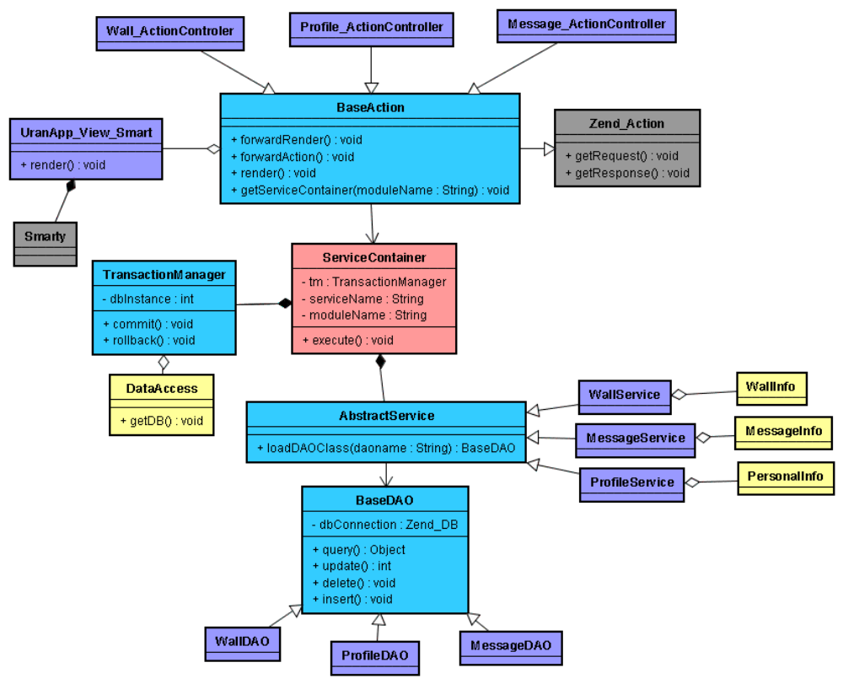

主要模块序列图
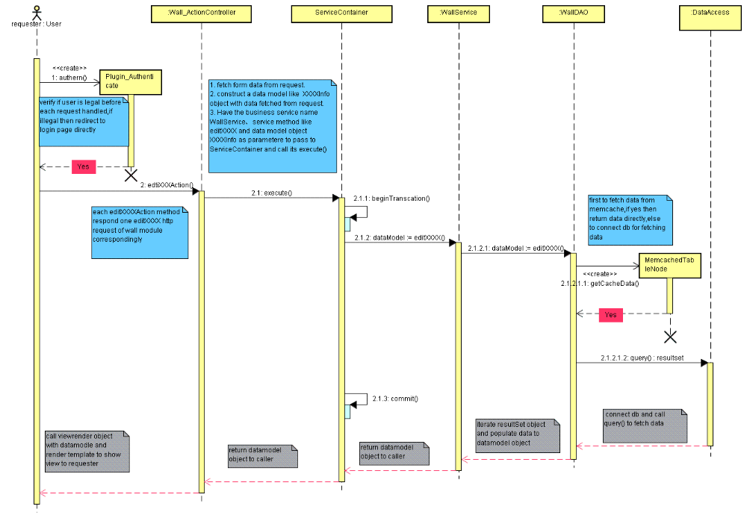

Ajax 相关技术.
为了提高页面刷新速度，系统大量使用了ajax效果;开发人员只需要引用相关的js文件，如browser_client.js,然后简单调用callout(requestUrl,in_id)即可实现。
效果演示截图:
1) Click the ‘Share Link’ on wall page, then popup the dialog below:
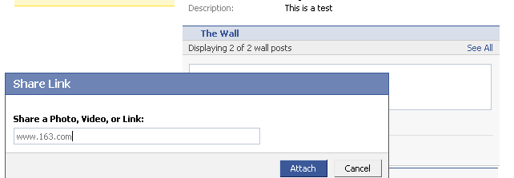
2) Input share link url, eg. www.163.com and click attach button, then ajax request will be send.
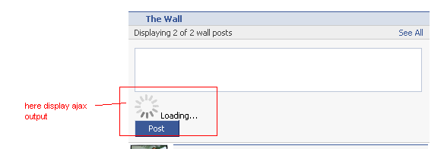
3) Ajax response will be shown:
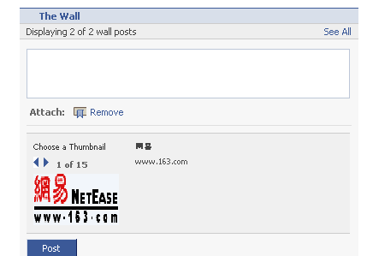

分页技术
为了防止页面一次加载大量数据，使用了分页技术仅仅获取部分数据显示。例如wall 模块，默认每页显示5条，页面底部最多显示10个页面的页码;
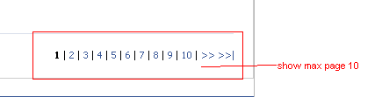
When click page 10 or last page, will continue to show the rest page:
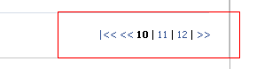

下拉筐模糊参照查询
当用户在下来筐中输入字符，系统会自动弹出下拉筐方便用户进行 选择。
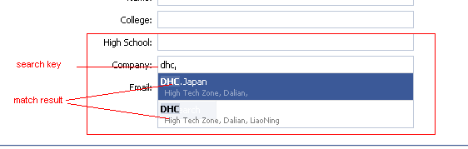

页面布局及风格
1) Hidden or display the page content.
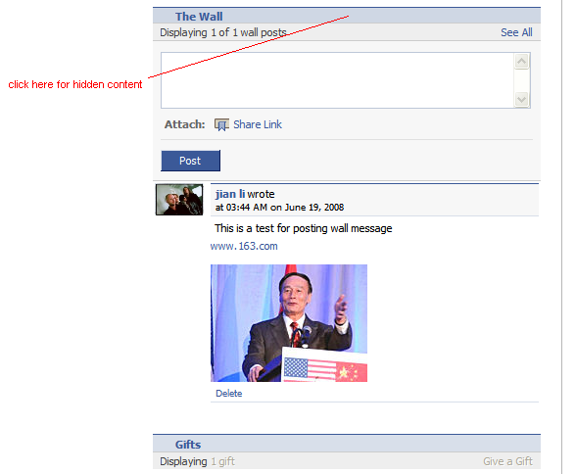
After click:

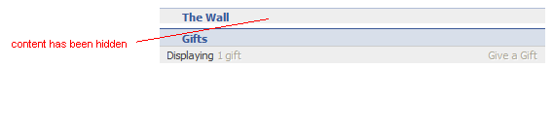

  - Drag page content to another place.
Before drag:
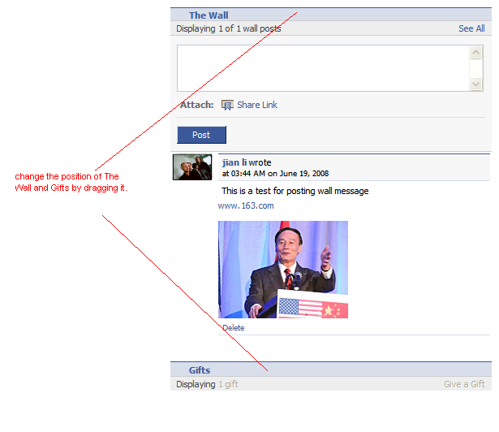

After drag:
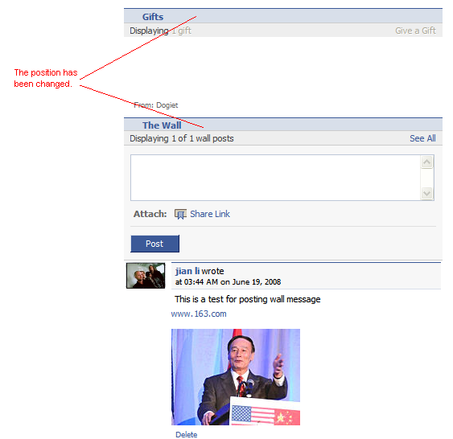

其它文档
1． Apache 集群配置文档;
2. Mysql 集群配置文档;
3. MogileFS 分布式文件系统配置文档;
4. Uran 应用系统安装文档;

